



СЕРИЯ МЕБЕЛИ ДЛЯ СПАЛЬНИ
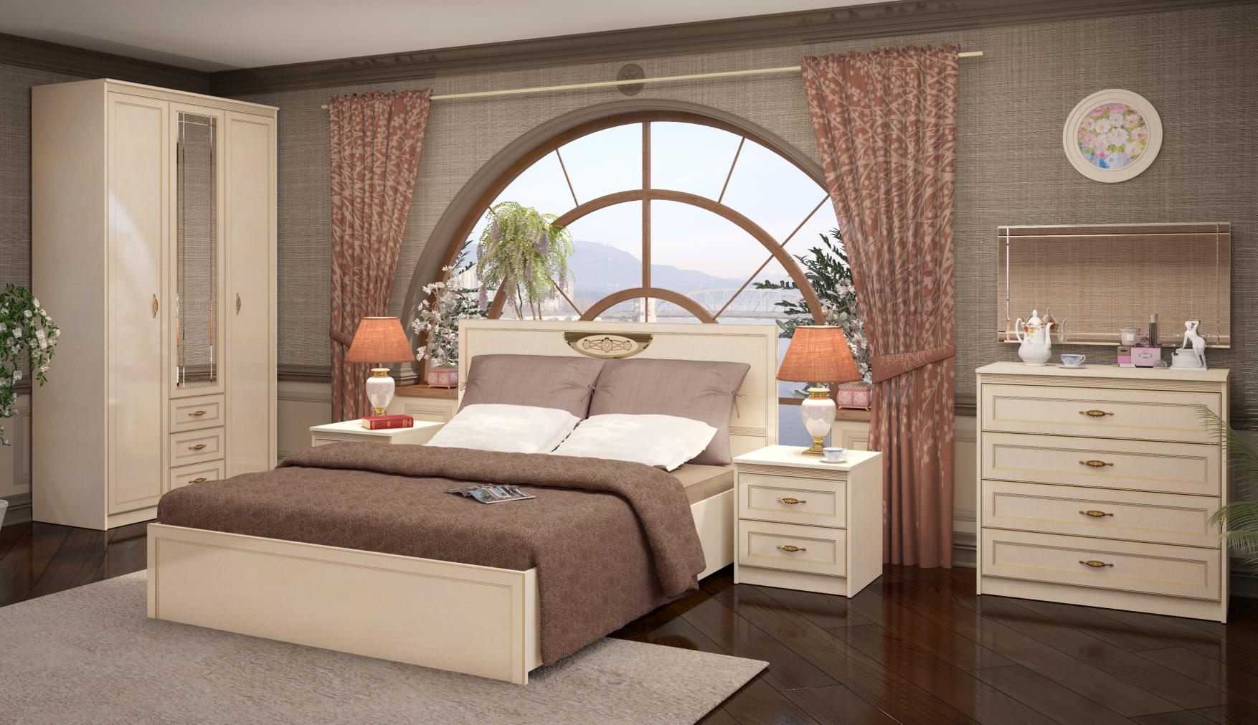

ОСОБЕННОСТИ:
- Каркасы модулей ЛДСП 16 мм в декоре «Сахара»
- Фасад ЛДСП 16 мм в декоре «Сахара» с накладным
профилем в глянцевом лаке
- Регулируемые опоры
- Петли с доводчиками на всех фасадах
- Шариковые направляющие полного выдвижения

- Высота шкафов – 2226 мм
- Кровати комплектуются ортопедическим основанием на ножках или с подъемным механизмом
- Ручки металлические с декоративной вставкой,
цвет – «золото»

материалы:
ЛДСП
16мм
Сахара
каркас
ЛДСП
16мм
Сахара
накладной
профиль

фасад
модули: 01, 03, 04, 04, 05, 07

опт с ндс:
00000 р.

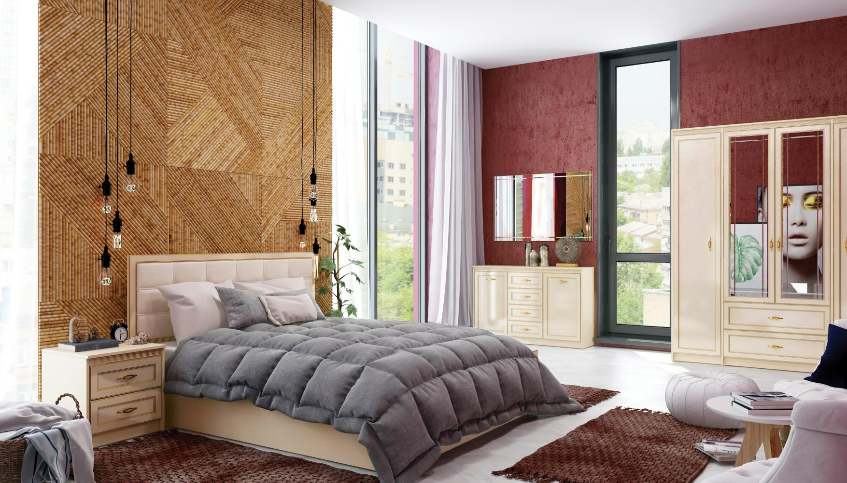
материалы:
ЛДСП
16мм
Сахара
каркас
ЛДСП
16мм
Сахара
накладной
профиль

фасад
модули: 02, 04, 04, 08, 10, 11

опт с ндс:
00000 р.



№ | Наименование модуля | Цена руб.  (опт. С НДС) | Размеры  ШхВхГ
01 | Шкаф для одежды с ящиками (3-х дв.) |  | 1334х2226х560
02 | Шкаф для одежды с ящиками (4-х дв.) |  | 1804х2226х560
03 | Комод |  | 902х914х465
04 | Тумба |  | 502х530х465
05 | Кровать двойная (1600) (К-1) под ортопедическое основание |  | 1754х1050х2070
05 | Кровать двойная (1600 ПМ) (К-2) с подъемным механизмом |  | 1754х1050х2070
07 | Зеркало настенное |  | 502х902х20
8 | Кровать двойная (1600 ПМ) с подъемным механизмом |  | 1754х1050х2070
9 | Кровать двойная (1400) под ортопедическое основание |  | 1554х1050х2070
10 | Тумба с ящиками |  | 1334х914х465
11 | Зеркало настенное |  | 1300х602х20

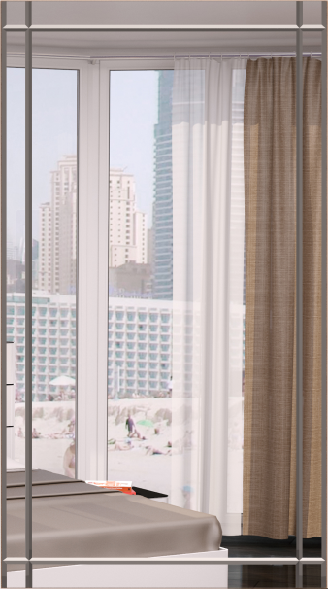
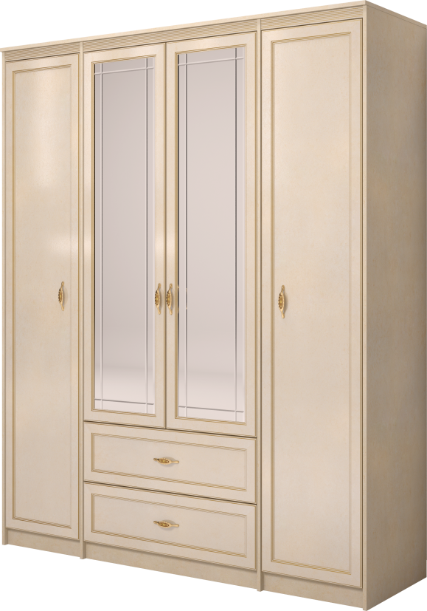
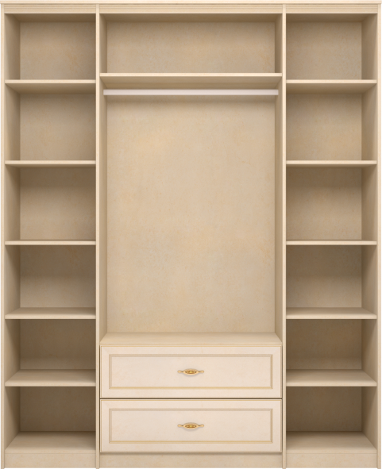

№ 02 Шкаф для одежды с ящиками (4-х дв.)

опт с ндс:
00000 р.

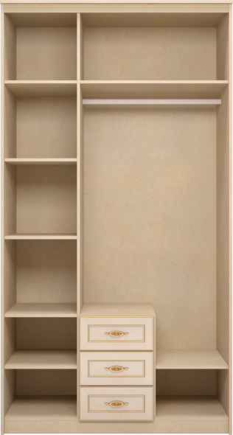
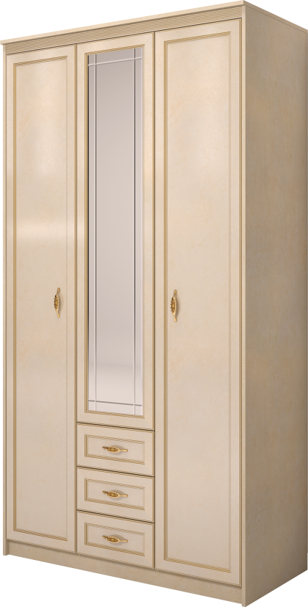
№ 01 Шкаф для одежды с ящиками (3-х дв.)

опт с ндс:
00000 р.

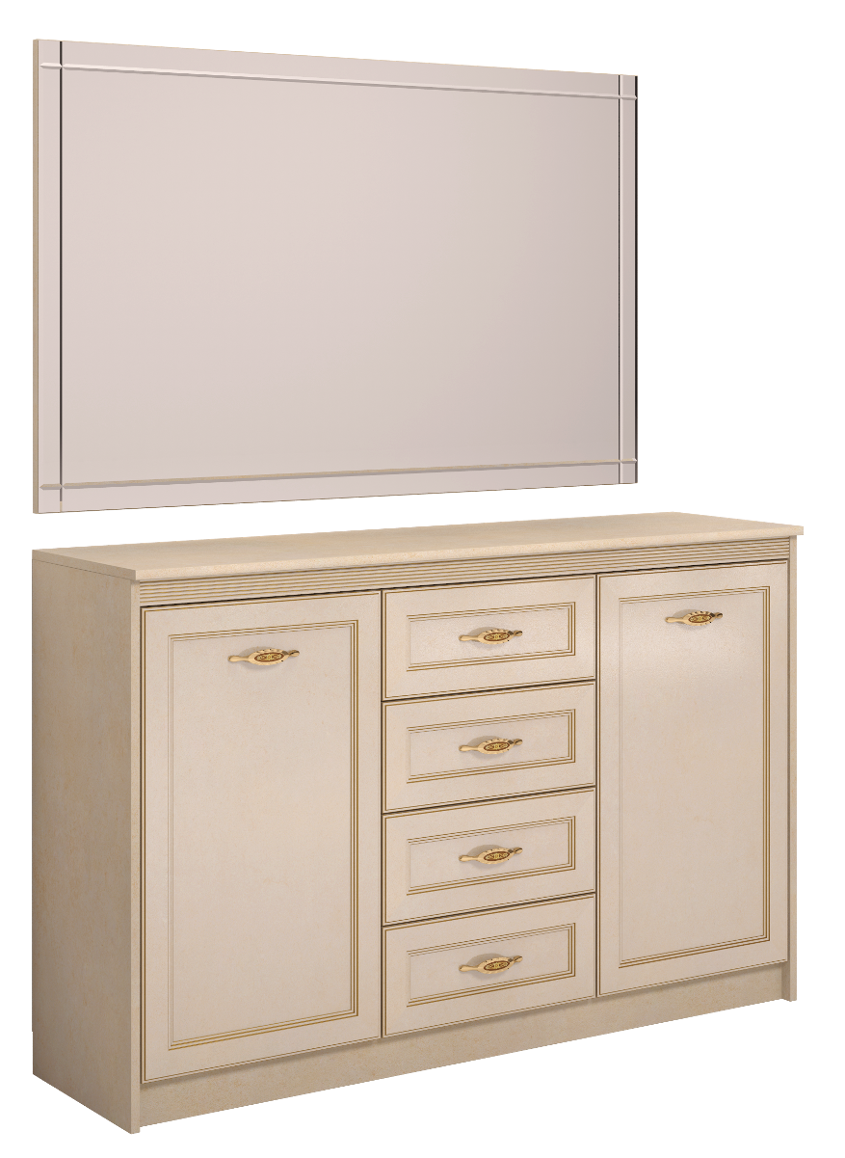
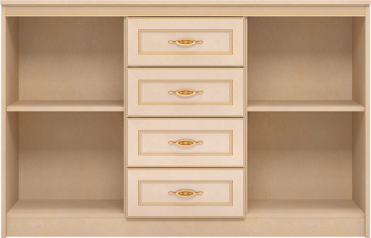
№ 11 Зеркало настенное

опт с ндс:
00000 р.

№ 10 Тумба с ящиками

опт с ндс:
00000 р.

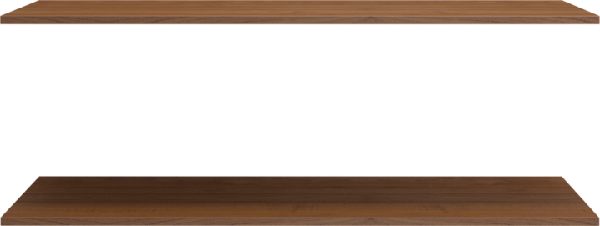
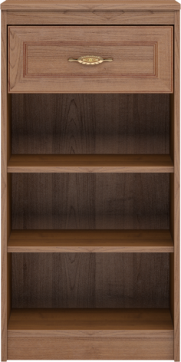
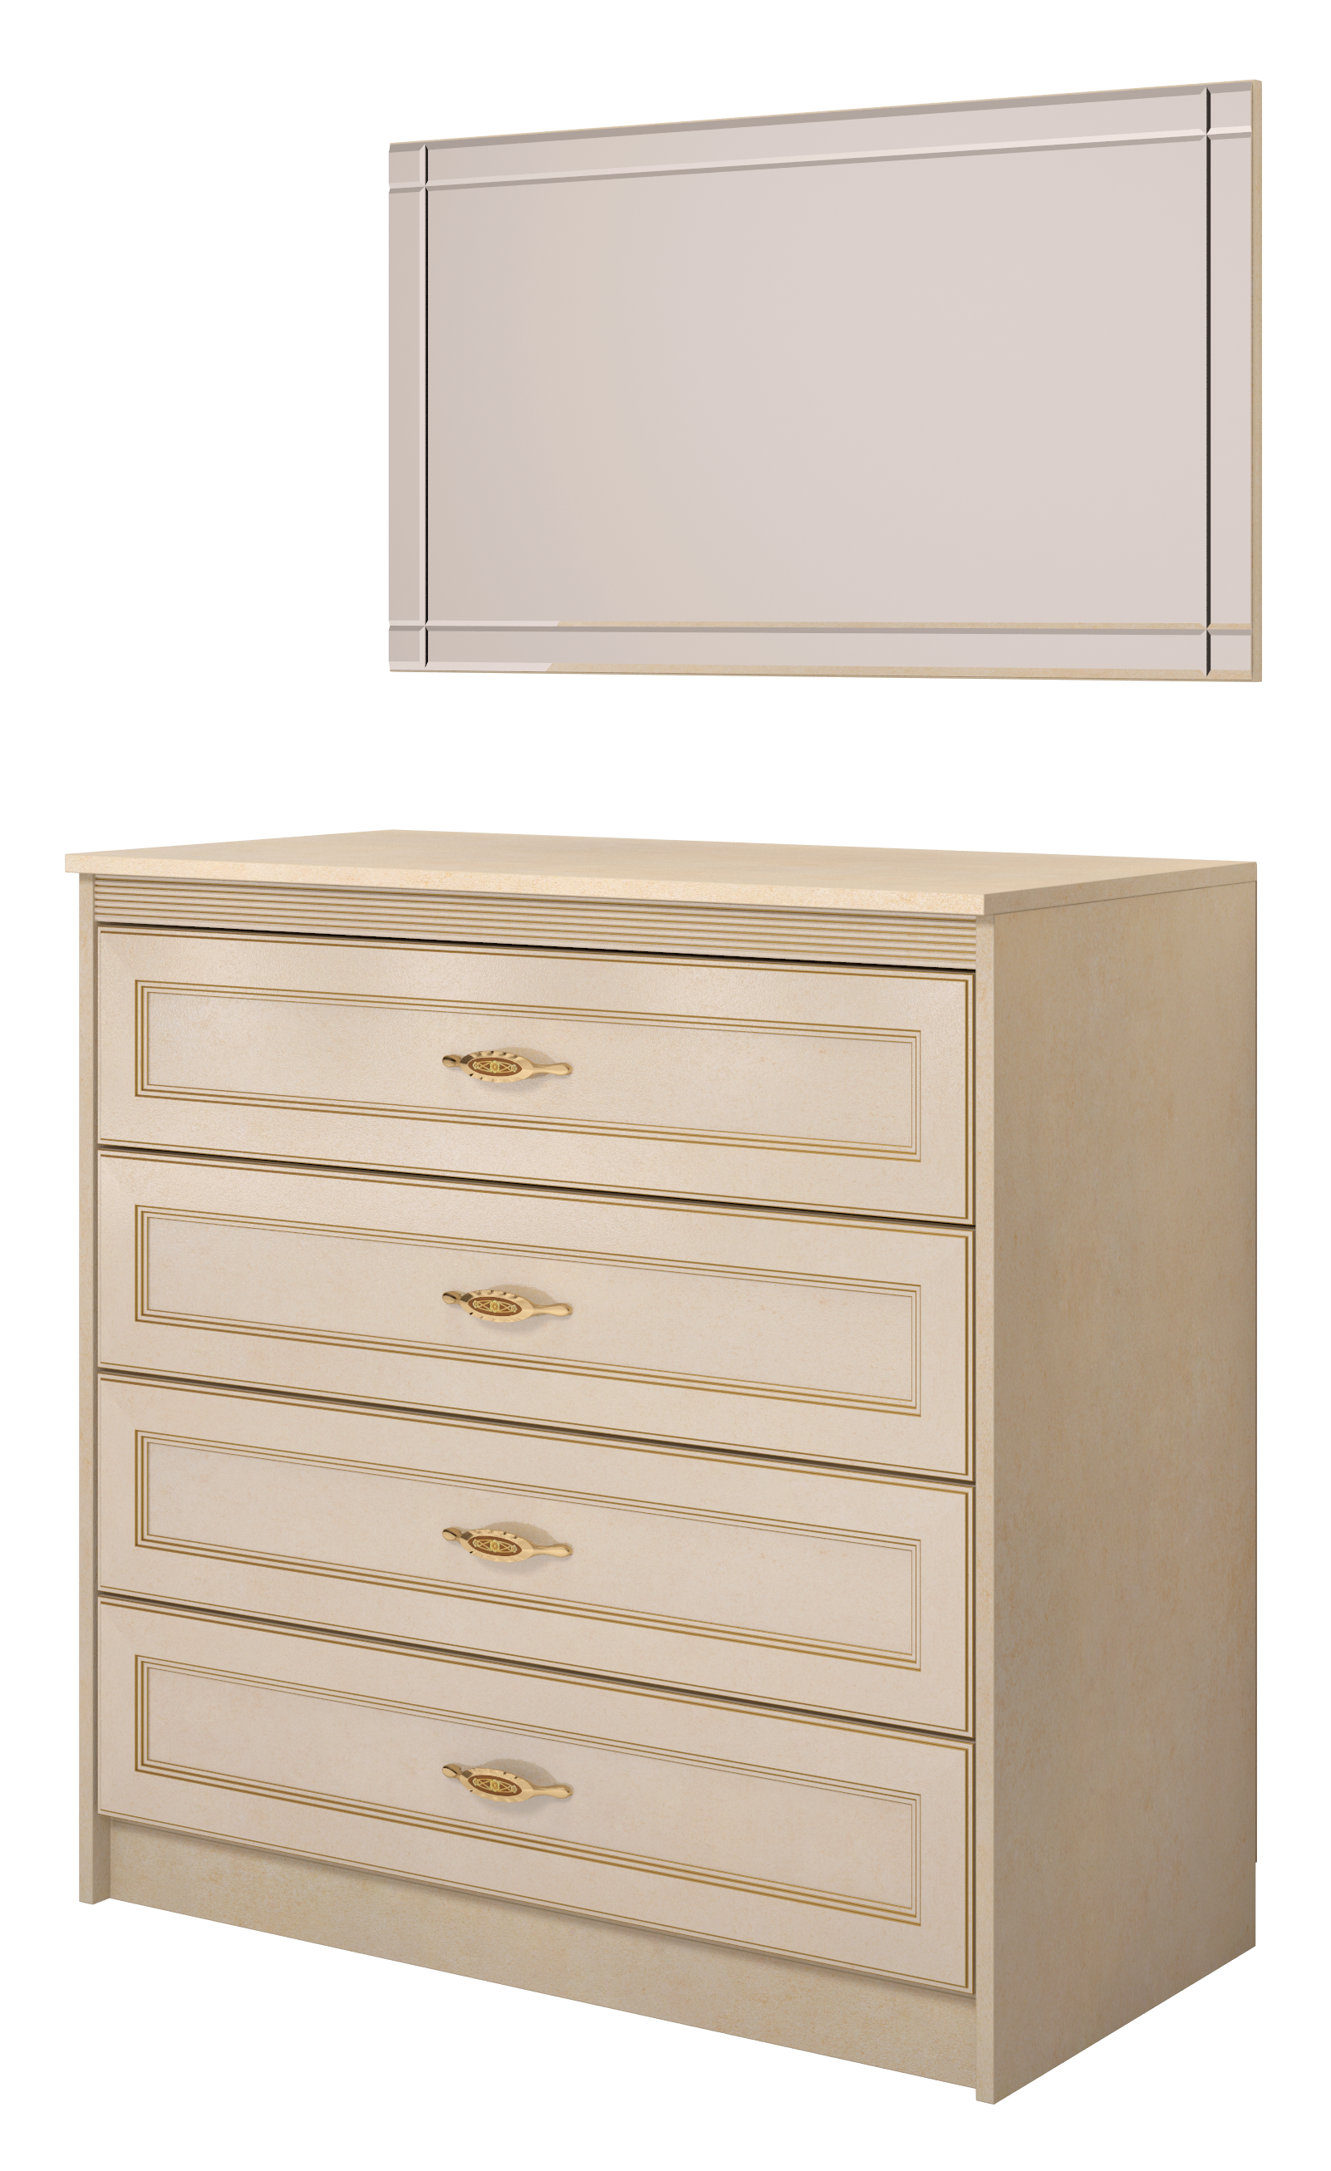
№ 07 Зеркало настенное

опт с ндс:
00000 р.

№ 03 Комод

опт с ндс:
00000 р.

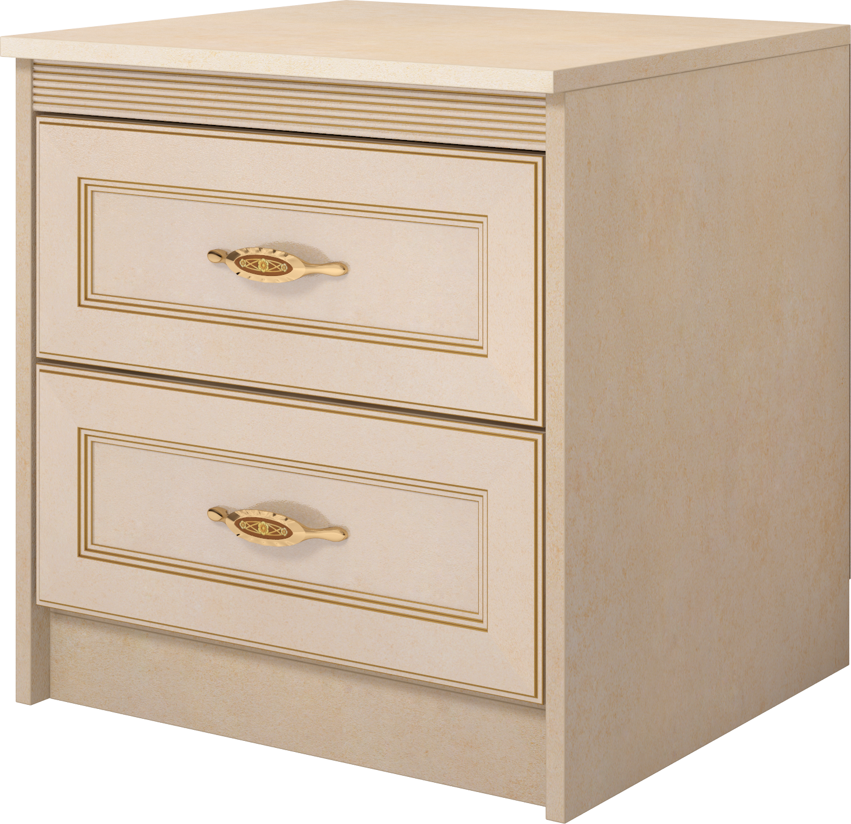
№ 04 Тумба

опт с ндс:
00000 р.

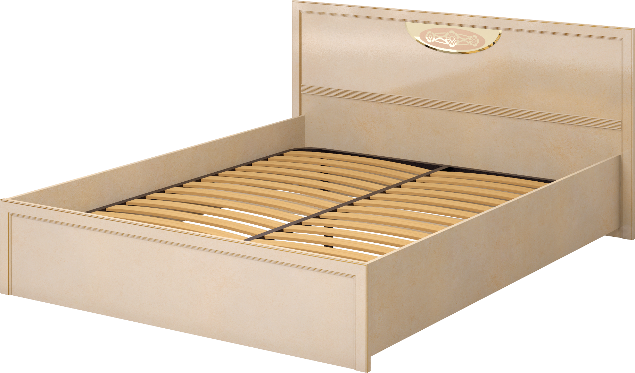
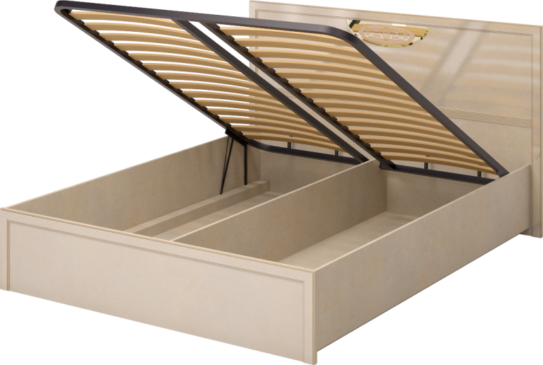
№ 05 Кровать двойная (1600)
(К-1) под ортопедическое основание

опт с ндс:
00000 р.

№ 05 Кровать двойная (1600 ПМ)
(К-2) с подъемным механизмом

опт с ндс:
00000 р.

ортопедическое основание
с 3 ножками высотой 270 мм,
в комплект не входит

рекомендуемый размер матраса
2000 х 1600 х 180 мм
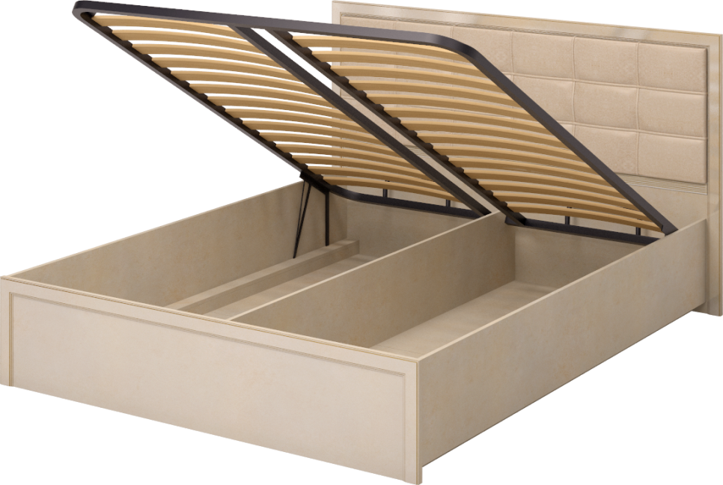
№ 08 Кровать двойная (1600 ПМ)
с подъемным механизмом
опт с ндс:
00000 р.

рекомендуемый размер матраса: 2000 х 1600 х 180 мм
№ 9 Кровать двойная (1400)
под ортопедическое основание

опт с ндс:
00000 р.

ортопедическое основание
с 3 ножками высотой 270 мм,
в комплект не входит

рекомендуемый размер матраса
2000 х 1400 х 180 мм
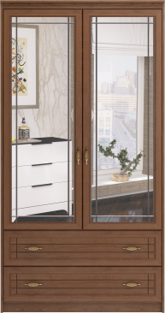
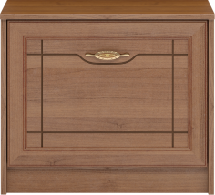

Более подробную информацию Вы можете получить
у менеджеров по продажам по телефонам:
(3412) 908-033, 908-037, 908-038, 908-039

А так же на нашем сайте
www.izhmebel.com

С Уважением, фабрика «Ижмебель»

